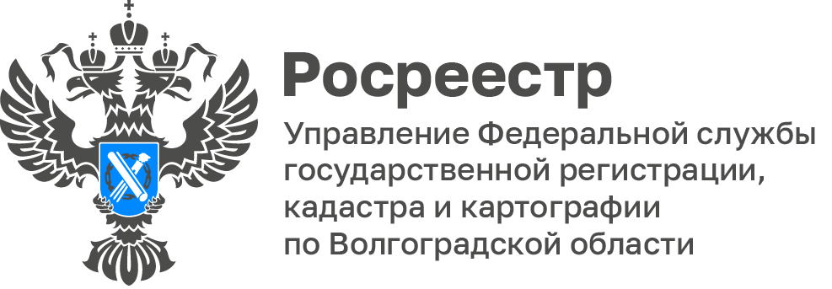

В Волгограде представители Росреестра обсудили с региональными кадастровыми инженерами вопросы исправления реестровых ошибок

В Управлении Росреестра по Волгоградской области состоялось совещание с участием генерального директора саморегулируемой организации Ассоциации «Некоммерческое партнерство «Кадастровые инженеры юга» Галиной Высокинской, представителями Филиала ППК «Роскадастр» по Волгоградской области, государственными регистраторами прав Управления и кадастровыми инженерами, осуществляющими свою деятельность на территории Волгоградской области.

В рамках совещания обсуждались вопросы взаимодействия Управления Росреестра по Волгоградской области и Филиала ППК «Роскадастр» по Волгоградской области с кадастровыми инженерами, а также вопросы исправления реестровых ошибок на территории Волгоградской области.

Генеральный директор саморегулируемой организации Ассоциации «Некоммерческое партнерство «Кадастровые инженеры юга» Галина Высокинская отметила, что качество кадастровых работ можно повысить только при совместной работе Росреестра, кадастровых инженеров и саморегулируемых организаций кадастровых инженеров.

С уважением,
Балановский Ян Олегович,
Пресс-секретарь Управления Росреестра по Волгоградской области
Mob: +7(987) 378-56-60
E-mail: balanovsky.y@r34.rosreestr.ru

